МОУ КЛЮЧЕВСКАЯ СОШ

НЕДЕЛЯ РУССКОГО ЯЗЫКА

для 3-4 класса

**Цель –** повышение культуры устной и письменной речи учащихся.

**Задачи** :

* воспитание интереса и бережного отношения к русскому языку;
* расширятьи углублять программный материал;
* пополнять и активизировать словарный запас слов.



**Подготовила учитель 4 класса**

**Бревникова Е.П.**

**ДЛЯ ОФОРМЛЕНИЯ СТЕНГАЗЕТЫ.**

**«ЗАГАДКА»**

**Если правильно воспользуешься ключом, то можно прочитать зашифрованную загадку.**

**4в, 1с, 1а 1в, 1а, 5в, 5с**

**2а, 2в, 3а, 5а, 3с, 2а , 3в 5с 4в, 1с, 4а 4с, 3с, 5а, 2с, 1а.**

|  |  |  |  |  |  |  |
| --- | --- | --- | --- | --- | --- | --- |
|  | **1** | **2** | **3** | **4** | **5** |  |
| **А** | **Е** | **Т** | **П** | **Ё** | **Ч** | **А** |
| **В** | **М** | **О** | **А** | **В** | **Н** | **В** |
| **С** | **С** | **Ш** | **У** | **Л** | **Я** | **С** |
|  | **1** | **2** | **3** | **4** | **5** |  |

**ОТГАДАЙТЕ КРОССВОРД**

1. **Пока дети – каждый в берете.**

**Повзрослели – шляпы надели. (грибы)**

1. **Течёт, течёт – не вытечет,**

**Бежит, бежит – не выбежит. (река)**

1. **Вырос в поле дом,**

**Полон дом зерном,**

**Стены позолочены,**

**Ставни заколочены,**

**Ходит дом ходуном**

**На столбе золотом. (колос)**

1. **Ты не клюй меня, дружок,**

**Голосистый петушок!**

**В землю теплую уйду,**

**К солнцу колосом взойду,**

**В нем тогда таких, как я,**

**Будет целая семья. (зерно)**

1. **Летом зеленеет,**

**Осенью желтеет. (трава)**

**Если кроссворд отгадали правильно – по вертикали получится слово – явление природы.**

|  |  |  |  |  |  |  |
| --- | --- | --- | --- | --- | --- | --- |
|  |  | 1 |  |  |  |  |
|  |  | 2 |  |  |  |  |
|  | 3 |  |  |  |  |  |
|  |  | 4 |  |  |  |  |
| 5 |  |  |  |  |  |  |

**РАЗГАДАЙТЕ РЕБУСЫ**

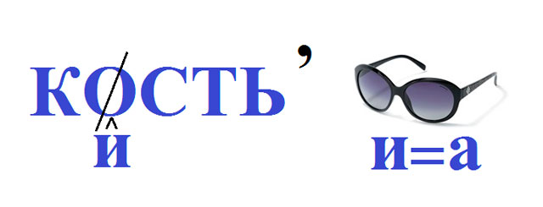



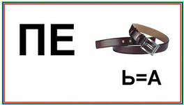 

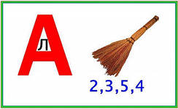



 

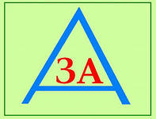 

 

 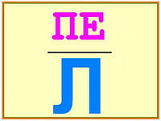

 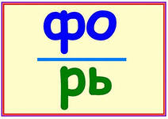

**« ГРАММАТИЧЕСКИЙ КВН»**

Для учащихся 3-4 классов

**Цель:**через занимательные упражнения содействовать поднятию интереса учащихся к русскому языку; развивать смекалку, сообразительность; воспитывать дружбу, коллективизм.

**Оборудование:** на доске красиво написано название мероприятия «ГРАММАТИЧЕСКИЙ КВН», нарисована схема маршрута с остановочными станциями: «Почтовая», «Волшебные буквы», «Антонимово», «Алфавит», «Культурная», «Словарная».

*Перед началом мероприятия учащиеся выбирают по 6 игроков в две команды.*

*Команды придумывают название и девиз.*

Дорогие друзья! Сегодня нас ожидает увлекательное путешествие в царство королевы грамматики. Мы побываем на разных станциях. Путь будет дальним и интересным. Всякие трудности предстоят на нашем пути, но с нами будут верные помощники – знания!!! *(Команды по очереди выбирают станцию, на которой хотят остановиться).*

*Представление жюри.*

**СТАНЦИЯ «СКАЗОЧНАЯ»**

Закончите крылатые сказочные выражения…

***Поди туда – не знаю куда………………….***

***Скоро сказка сказывается, ………………..***

***Я там был, мёд – пиво пил………………….***

***Это всё присказка, …………………………..***

***В некотором царстве, ………………………***

### Жили – были………………………………

**СТАНЦИЯ «ПОЧТОВАЯ»**

Ребята, как вы думаете, почему эта станция называется «Почтовая»? На этой станции всегда много писем и почтовых отправлений. Люди живут в разных городах, скучают и не всегда могут встретиться друг с другом. И вы можете писать письма своим родным и близким. Но для этого нужно научиться писать красиво и грамотно.

Ты лети, письмо, скорей

От моих больших друзей.

Буквы учимся писать,

Чтоб друзей не забывать.

Ребята, на этой станции нас ожидает письмо от Незнайки.

**летом я со своей собакой булькой был на даче дачя была улеса. Утром я пошёл на речку. Над водой кружылись чяйки я поймал щюку идва лещя.**

Незнайка допустил много ошибок. Давайте поможем ему исправить их.

(Командам даётся текст и ручка. Их ответы оценивает жюри).

**СТАНЦИЯ «ВОЛШЕБНЫЕ БУКВЫ».**

На доске 11 шариков с буквами: а, о, е, ы, л, м, н, п, р, м, т; нужно составить как можно больше слов из этих букв. (Задание общекомандное)

Какие волшебные буквы, их только одиннадцать, а сколько разных слов из них получилось.

**СТАНЦИЯ «АНТОНИМОВО»**

Ребята, внимание! Вам нужно найти антонимы в моём стихотворении.

( Учитель читает стихотворение, дети должны написать антонимы и зачитать получившиеся ответы)

У прохожих на виду

Висело яблоко в саду.

Ну кому какое дело?

Просто яблоко висело.

Только конь сказал,

Что низко.

А мышонок – высоко.

Воробей сказал, что близко,

А улитка – далеко.

А телёнок – озабочен

Тем, что яблоко мало.

А цыплёнок – тем,

Что очень велико и тяжело.

А котёнку всё равно:

Кислое – зачем оно?

Что вы! – шепчет червячок – сладкий у него бочок.

**СТАНЦИЯ «АЛФАВИТ»**

Вы прибыли на станцию, где живут буквы-озорницы. Они любят играть в прятки. Вам предлагается зашифрованное письмо. Разгадать его тайны смогут те, кто хорошо знаком с буквами русского алфавита. Каждой команде из данных букв необходимо составить слово и попробовать из этих букв составить новые слова

Б И Ь И Л У Н Д К - *(будильник)*

Ш А К Р А Н А Д - *(карандаш*)

**СТАНЦИЯ «КУЛЬТУРНАЯ»**

**Как вы думаете, какой он – культурный человек?**

Команды предлагают свои объяснения.

**СТАНЦИЯ «СЛОВАРНАЯ»**

«Усердней каждый день смотрю я в словарь». (С. Маршак)

- А вы любите заглядывать в словарь? А какие бывают словари?

В автобусе пассажир сказал одному дяде: «Гражданин, возьмите себя в руки». А как он мог это сделать?

А я слышала, как доктор говорил одной женщине «Больная, держите себя в руках». Как это можно сделать? Могут ли выражения «птичий базар» и «птичий рынок» означать одно и тоже?

**Что означают следующие фразеологизмы:**

- клевать носом (дремать)

- заячья душа (трусливый)

-и стар и млад (все)

- попасть пальцем в небо (случайно угадать).

- Зарубить на носу (запомнить).

- Чесать языком (болтать).

- Дать стрекача (убегать).

- Ломать голову (думать).

**Подведение итогов: Слово жюри, награждение.**